ASCOLI Associazione Sportiva Dilettantistica
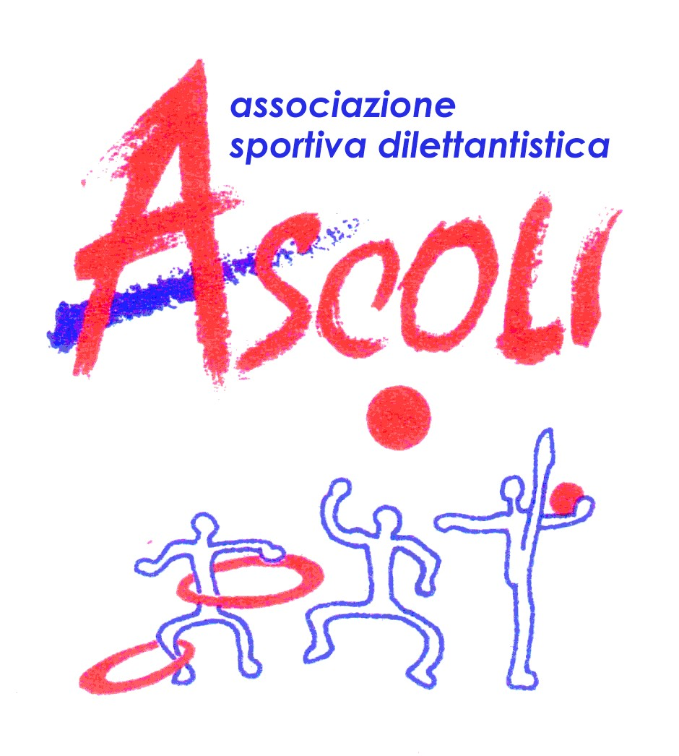

N.°………

€ …………

DOMANDA di associazione giovanile

Il/la sottoscritt......................................................................................................................................
(si prega di compilare tutti i dati richiesti in stampatello in modo leggibile)
chiede di associare il minore ..............................................................................…………………….
con frequenza del corso sportivo .........................................................................................................
luogo e data di nascita del minore*: ………………………………………………………….
indirizzo* …………………………………………… città*………………………cap*………
telefono*………………………………… e-mail*……………………………………………...
Codice fiscale del minore* ……………………………………………………………………
*dati obbligatori per poter procedere all’iscrizione e al tesseramento presso il Centro Sportivo Italiano (C.S.I.), Ente di promozione sportiva del CONI, a cui l’Associazione è affiliata.

Nominativo e codice fiscale del genitore/tutore per il rilascio della ricevuta: ………………………………………………………………………………………………………

Il/la sottoscritto/a ……………………………………………………………………dichiara di essere a conoscenza:
- dello Statuto (pubblicato nel sito www.ascoliasd.it alla pagina “Come iscriversi”)
- che l’iscrizione prevede il tesseramento annuale presso il C.S.I. che non comporta alcun onere o impegno e garantisce il diritto alla copertura assicurativa, le cui Condizioni Assicurative sono consultabili presso l’Associazione e visionabili direttamente nel sito www.csi.milano.it - società sportive - Assicurazione;
- che il corso sportivo potrà essere attivato solo con un minimo di 12 partecipanti e che, in caso di non attivazione, la quota eventualmente versata verrà restituita senza ulteriore risarcimento.
Dichiara inoltre di aver visionato l’Informativa resa dall’Associazione ai ​sensi degli articoli 13-14 del GDPR 2016/679​ ​(General Data Protection Regulation) pubblicata anche nel sito istituzionale e di esprimere il consenso al trattamento dei dati personali e alla comunicazione degli stessi al Centro Sportivo Italiano così come indicato nell’Informativa suddetta.

Milano, .................................. firma leggibile_____________________________

Firma del minore: per il tesseramento di minori che abbiano compiuto almeno 14 anni occorre, per consenso, la firma anche dallo stesso tesserato.

Milano, .................................. firma leggibile del minore _____________________________

- Certificato Medico.
Per i corsi sportivi di BASKET e PALLAVOLO è richiesto il certificato medico per la pratica sportiva NON agonistica.
Per GINNASTICA ARTISTICA: fino al compimento degli 8 anni è richiesto il certificato medico per la pratica sportiva NON agonistica. Dagli 8 anni compiuti è richiesta la certificazione medica attestante l’idoneità alla pratica AGONISTICA. A tal proposito l’Associazione rilascerà un modulo per la richiesta di visita medica GRATUITA presso un Centro di Medicina Sportiva.

Il certificato deve essere consegnato all’inizio dell’attività; si precisa che, senza la consegna dello stesso, l’iscritto potrà assistere alla lezione, ma non praticare attività motoria.
Il certificato non verrà restituito dopo la consegna. È possibile consegnare una fotocopia con l’annotazione “conforme all’originale” con data e firma del genitore.

Il/la sottoscritto/a, nel prendere atto di quanto sopra, ai sensi dell’art.9 del GDPR 2016/679 autorizza espressamente il trattamento dei dati particolari contenuti nella certificazione medica attestante l’idoneità alla pratica sportiva obbligatoria per la frequenza del corso sportivo.

Milano, .................................. firma leggibile_____________________________

- Rimborsi per ritiro anticipato.
Il/la sottoscritto/a è consapevole che in caso di ritiro anticipato, entro e solo nel primo mese di partecipazione, Ascoli associazione sportiva dilettantistica tratterrà euro 50,00 a fronte delle spese fisse sostenute per la stipula dell’associazione, dell’assicurazione e del tesseramento. Verrà inoltre trattenuta un’ulteriore somma della quota versata da stabilire in funzione delle frequenze registrate.

Milano, .................................. firma leggibile_____________________________

- Liberatoria per riprese e utilizzo supporti video fotografici e per la pubblicazione delle proprie immagini.
Il/La sottoscritto/a ai sensi dell’art. 10 del codice civile, degli artt. 96 e 97 del Regio Decreto n° 633/1941 (legge sul diritto all’immagine) e del GDPR 2016/679 (Regolamento Europeo per il trattamento dei dati personali)
AUTORIZZA
“Ascoli associazione sportiva dilettantistica”, con sede legale in via Zanella 48/5, 20133 Milano, a titolo gratuito, alla pubblicazione in internet (sito istituzionale, social media, ecc.), sulla bacheca presso la sede operativa e su carta stampata, di immagini (foto e video) riguardanti l’attività motoria svolta dal minore sopra citato, scattate e/o riprese dal personale di “Ascoli associazione sportiva dilettantistica”, con sede legale in via Zanella 48/5, 20133 Milano.
Autorizza la conservazione delle foto e dei video stessi negli archivi informatici dell’Associazione e prende atto che le finalità di tali pubblicazioni sono meramente di carattere informativo ed eventualmente promozionale.
Ai sensi dell'art. 98 legge n. 633/41, le immagini in originale si intendono di proprietà di “Ascoli associazione sportiva dilettantistica”.
Il/La sottoscritto/a acconsente che “Ascoli associazione sportiva dilettantistica” tratti i dati personali propri o del/la proprio/a figlio/a in conformità con quanto previsto dall'art. 13 del Decreto Legislativo n. 196/2003 e del Reg. UE 679/2016, per i soli scopi connessi alla presente liberatoria, che potrà essere revocata in ogni tempo con comunicazione scritta da inviare via posta comune o e-mail all’indirizzo ass.ascoli@gmail.com.

Milano, .................................. firma leggibile_____________________________

